Муниципальное бюджетное образовательное учреждение «Детский сад № 6 «Радуга» г.Кукмор

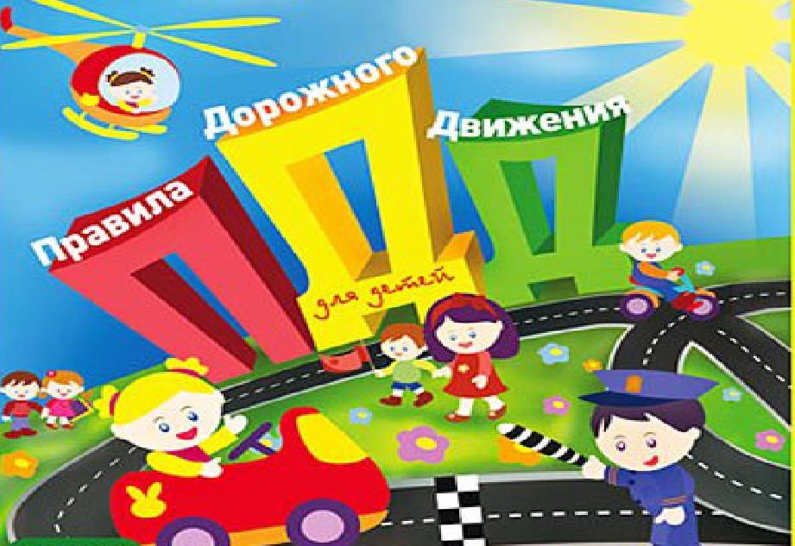

Мини - библиотека книг для чтения детям по ПДД

Составитель: Ямалова З.И.,

Старший воспитатель

Мини библиотека книг для чтения детям по ПДД
1. «Будь осторожен»
Эта звуковая книжка-малышка заинтересует маленьких читателей историями, которые приключились с героями-животными. Дети помогут им разобраться в трудных дорожных ситуациях. Приятного прочтения!
2. С. Волков «Про Правила дорожного движения»
Родители, обязательно прочитайте эту книгу своему малышу! На ее страницах в веселых стихах, которые просто заучиваются, вместе с интересными картинками, ребятам рассказывается о правилах дорожного движения. Книга рекомендована для детей старшего дошкольного возраста.
3. Н. Дедяева «Не играйте на дороге»
В книге Н. Дедяева в стихотворной форме рассказывается о том, что нельзя играть на проезжей части дороги, и что надо делать, чтобы не попасть в беду. Веселые зверята помогут детям усвоить, как правильно обходить транспорт, где можно играть, как правильно себя вести в общественном транспорте. Дети с удовольствием рассматривают картинки и легко запоминают стихотворные строки.
4. М.Д. Дружинина «Наш друг - светофор»
Эта яркая иллюстрированная веселая книга на самом деле поможет избежать большой беды! Забавные герои в стихотворной форме расскажут детям о том, что может с ними приключиться на улицах шумного города, и что надо делать, чтобы не попасть в беду: как переходить дорогу, почему трамвай надо обходить спереди, а автобус сзади и многое другое. Очень важно, что вся информация представлена в виде ситуативных картинок, а стихотворная форма изложения материала легка для понимания и запоминания. Книга рекомендована для чтения родителей с детьми.
5. И. Ищук «Мы помчимся с ветерком».
В интересной, занимательной и доступной для детей форме рассказывается о видах транспорта: автобус, троллейбус, трамвай, электричка, маршрутка. Яркие картинки привлекут внимание детей младшего и среднего дошкольного возраста.
6. Г. Косова «Безопасная дорога»
Книга из серии "Школа безопасности для малышей". В стихотворной форме изложены уроки безопасности на дорогах. Такие как: переходи улицу только в положенном месте, не играй на проезжей части дороги, как правильно обходить транспорт, как вести себя в общественном транспорте и др. Книга рекомендована для детей дошкольного возраста.
7. С. В. Михалков «Дядя Стёпа»
Книга Сергея Владимировича Михалкова "Дядя Стёпа" - одно из самых известных и любимых произведений писателя. Дошкольники знакомятся с необычным великаном – великаном-инспектором, знаменитым Дядей Степой. Герой книги помогает детям узнать больше о Правилах дорожного движения.
8. «Уроки светофора»
Родители, обязательно прочитайте эту книгу своему малышу! На ее страницах в веселых стихах рассказывается о сигналах светофора, о правилах перехода проезжей части дороги. Книга рекомендована для детей 4-5 лет.
9. А. Усачев «Правила дорожного движения. Для будущих водителей и их родителей»
В познавательной книге «Правила дорожного движения. Для будущих водителей и их родителей» Вы можете найти информацию о правилах перехода дороги, о правилах пешеходов, пассажиров, водителей, велосипедистов, информацию о дорожных знаках. Книга писателя А. Усачева поможет вам увереннее чувствовать себя на дороге, и желает Счастливого пути! Рекомендована для семейного чтения.
10. Г.П. Шалаева «Дорожные знаки для маленьких пешеходов»
Книга способствует развитию познавательных способностей и талантов вашего ребенка. В книге содержится интересный занимательный материал по Правилам дорожного движения. Приятного прочтения!

